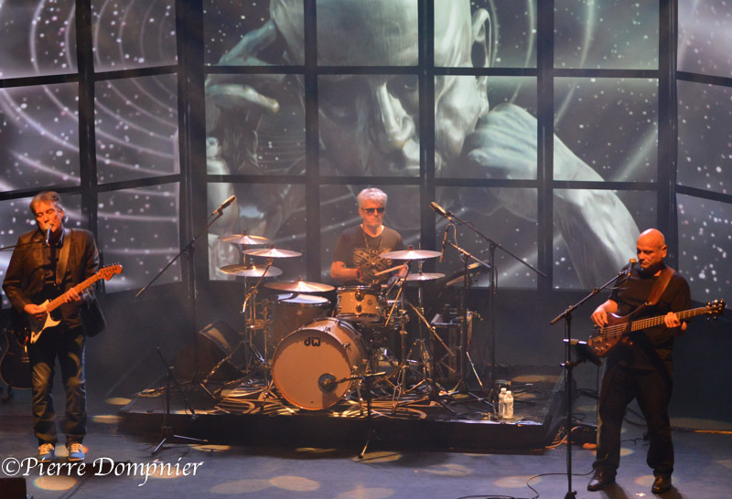

***Nello Serra***

***FICHE TECHNIQUE***

*Contact Nello Serra : 06 10 92 47 68*

[*nelloserra@wanadoo.fr*](mailto:nelloserra@wanadoo.fr)

***MICROS & REPRISE INSTRUMENTS : (voir aussi plan de scène page 2)***

***Matériel à Fournir***

***Chant / Nello Serra***

*- 1 Micro chant sur pieds perche ; (Micros Shure SM58 ou SM86)*

*1 Boitier de direct pour branchement*  ***Pédalier Helix Line 6***

***-*** *1 Micro reprise amplis*

*- 2 Retours*

*- 1 Boitier 4 Prises Courant*

***Chants / Basse / Yves Rabillier***

*- 1 Micro chant sur pieds perches ; (Micros Shure SM58 ou SM86)*

*- 1 Boitier de direct pour branchement* ***Guitare Basse***

*- 1 Retour*

*- 1 Boitier 4 Prises Courant*

***Clavier Jean Gabriel Lapierre***

*- 1 Boitier de direct pour branchement*

*- 1 Retour*

*- 1 Boitier 4 Prises Courant*

***Régie Prompteur***

*- 1 Retour*

*- 1 Boitier 4 Prises Courant*

*- 1 table mini 120x30*

- 1 chaise

FICHE TECHNIQUE DRUMS

MICROS

1 X BASS DRUM

1 X SNARE DRUM

1 X TOM ALTO

1 X TOM BASS

1 X HIHAT

2 X OVERHEAD

2 X DI SPD-SX ROLAND (JACK/XLR)

RETOUR

1 X AUX

1 X PC

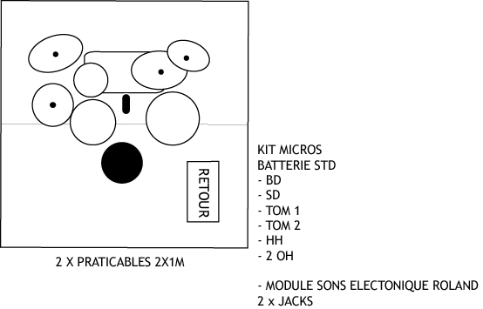

*- 1 Micro chant sur pieds perches ; (Micros Shure SM58 ou SM86)*

*- 1 Boitier de direct avant scène pour branchement*

***Guitare electro acoustique 12 cordes***